火焰原子吸收光谱法测定污水处理厂污泥中Pb、Cd、Cr、Ni含量
摘要：采用空气-乙炔火焰原子吸收光谱法测定污水处理厂污泥中Pb、Cd、Cr、Ni 的含量。研究了灰化温度、灰化时间、消解加酸量对不同金属吸光度的影响。在最佳工作条件下，4 种元素标准曲线相关性较好（r=0.997 0～0.999 8），样品加标回收率为96.0%～106.5%，测定结果准确可靠。得出了不同季节生活污泥中Pb、Cd、Cr、Ni 含量变化规律。
关键词：污泥；火焰原子吸收光谱法；重金属元素；含量；测定
中图分类号：O 657.31 文献标识码：B 文章编号：1003-5095(2012)03-0065-04
Determination on the Contents of Pb, Cd, Cr, Ni in Sludge in Wastewater Treatment Plant by FAAS
WANG Li-na1, FU Hua-feng1，FAN Chun-ying2
Abstract: The contents of Pb、Cd、Cr、Ni in sludge in wastewater treatment plant were determined by FAAS. To research the influence of cinefaction temperature, cinefaction time, and different nitrate acid volume of digestion on the absorption of different metals.Under the optimal conditions, the correlation coefficient of four elements were all between 0.997 0～0.999 9, and the recovery rates were between 96.0%~106.5%.The determined resuls were accuracy and precision.To get the changing concentrations of above elements in different seasons.
Key words:sludge; FAAS; heavy metal element
目前世界上污水处理厂年产干污泥1 亿t，污泥中含有重金属元素。重金属元素易被农作物吸收，富集在农作物中，人与动物食用后将对其产生极大危害[1]。只有掌握了污泥受重金属元素污染的状况及其随季节的变化规律，才能用合理有效的方法处理和利用污泥。重金属元素Hg、Cd、Pb、Cr 是我国第一批立法颁布的重点控制污染物，目前已成为强毒性、生物浓缩倍数大、在人体内有长期积蓄并产生毒害的第一类优先控制的污染物。目前测定污泥中重金属元素的分析方法有火焰原子吸收光谱法[2,3]、等离子发射光谱法[4]，但未见用于研究不同季节污泥中重金属元素测定的报道。本文选用不同季节的污泥样品，经高温灰化法处理后，用HNO3_ HF消解，采用火焰原子吸收测定污泥中Pb、Cd、Cr、Ni含量的方法，加标回收实验表明该方法准确可靠。通过测定，可以得出污泥中重金属含量随时间的变化。
1 实验部分
1.1 仪器和试剂
WFX-1F2B2 原子吸收分光光度计（北京第二光学仪器厂），Cd、Cr、Pb、Ni 空心阴极灯（北京第二光学仪器厂），DRZ-8D 箱式电阻炉（天津市华北实验电炉厂）。
硝酸、氢氟酸、硝酸镍、硝酸镉、硝酸铬等均为AR，硝酸铅为基准试剂。
1.2 仪器工作条件
测定时仪器的工作条件见表1。
表1 火焰原子吸收光谱法测定工作条件
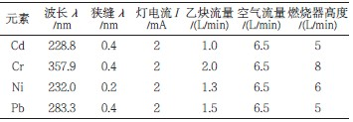
1.3 样品的预处理
1.3.1干污泥样品的制备
分取春夏秋冬不同季节的污泥（许昌市污水处理有限公司），将其编号为①～④号污泥。湿污泥样品置于阴凉、通风处自然风干，用瓷坩埚研磨后，过80 目标准筛，放入烘箱中105℃烘3 h，装入广口玻璃瓶中，置干燥器中备用。
1.3.2污泥样品的消解
准确称取0.5 g制备好的污泥样品于瓷坩埚中，置电炉上低温炭化至不冒烟，转入箱式电阻炉中进一步灰化（测定Cd、Cr、Pb、Ni 时选择450 ℃灰化6 h）。取出冷却后，转入聚四氟乙烯烧杯中，用2 mL蒸馏水润湿残渣，依次加入2 mL HNO3、1 mL HF，待混合后在电炉上缓慢加热将试样蒸发至干。用3 mL HNO3溶解残渣，静置20 min，加入20 mL 蒸馏水，加热至沸，冷却后用中速定量滤纸过滤，转移至100 mL容量瓶中定容。
1.4 样品溶液的制备与测定
准确量取10.00 mL 按1.3.2方法制备的试样溶液分别置于6 支100 mL 容量瓶中，然后依次分别加入不同量的待测元素Cd、Cr、Pb、Ni 标准溶液，定容后摇匀。同时制备空白溶液，按表1 的工作条件进行测定。
2 结果与讨论
2.1 灰化温度的选择
准确平行称取0.5 g②号污泥样品6 份，置瓷坩埚中，在电炉上低温炭化至无烟，移入箱式电阻炉中，分别于300、350、400、450、500、550 ℃灰化4 h，取出冷却至室温，按1.3.2的消解步骤处理样品，制备成溶液。按表1 的工作条件，测定待测元素的吸光度，其结果见表2。
表2 不同灰化温度对6种元素吸光度的影响
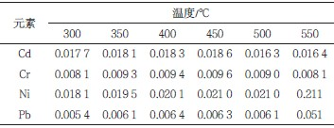
Cd、Cr、Pb、Ni 的灰化温度以450 ℃为宜。
2.2 灰化时间的选择
以2 号污泥为例，固定灰化温度为450 ℃，考察了灰化时间对含量较多的Pb、Cr 吸光度的影响，其结果见表3。
表3 不同灰化时间对4种元素吸光度的影响
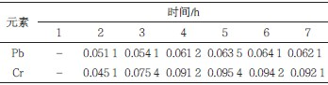
由表3 可知，Pb、Cr 的灰化时间以6 h 为宜。故实验中，Ni、Cd 的灰化时间也选择6 h。
2.3 消解时硝酸用量的选择
以2 号污泥为例，固定灰化温度为450 ℃，灰化时间为6 h。按1.3.2方法消解，最后一步分别用1.00、2.00、3.00、4.00、5.00 mL HNO3溶解残渣，配成溶液，研究了不同加酸量对含量较多的Pb、Cr 吸光度的影响，其结果见表4。
表4 不同加硝酸量对3种元素吸光度的影响
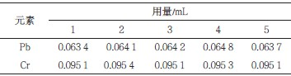
由表4 可知，加酸量对吸光度影响不大，HNO3用量少不能保证完全溶解，因此以3 mL HNO3为宜。
2.4 标准曲线
分别配置6 种元素的系列浓度标准溶液和空白溶液，按表1 工作条件进行测定，得到外标法标准曲线。在同一样品溶液中，分别加入6 种元素的标准储备液，配置成系列浓度标准溶液，按表1 工作条件进行测定，得到标准加入法的标准曲线。将外标法标准曲线和标准加入法工作曲线进行比较，其线形回归方程及相关系数见表5。
表5 外标法和标准加入法测得的标准曲线及相关系数
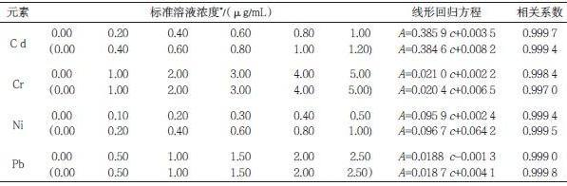
注：括号内为标准加入法数据
由表5 可知，2 种方法的标准曲线斜率相差不大，说明在测定条件下，各元素间相不干扰，可以在同一份制备液中分别测定各元素。本文采取标准加入法测定各元素含量，消除基体干扰。
2.5 测定结果
按本方法平行测定样品3 次，4 种污泥中4 种元素Pb、Cd、Cr、Ni 的测定结果见表6～表9。
表6 污泥中Pb的含量
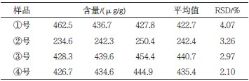
表7 污泥中Cd 的含量
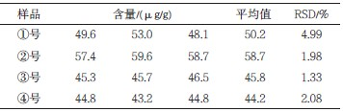
表8 污泥中Cr 的含量
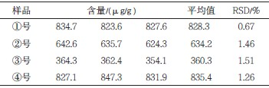
表9 污泥中Ni 的含量
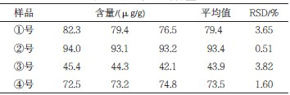
由表6～表9 可知，4 种元素测定结果的RSD 均在0.51%～4.99%之间，精密度比较好。许昌市污水处理有限公司污泥中含有大量的重金属元素，各金属元素含量随季节不同含量也不同，例如，其中有毒元素Cd、Cr、Pb 含量都很高，远高于国家标准，Cr春季含量最高。如果污泥不进行处理直接用于农田堆肥，大量的重金属元素将会对农田、农作物、环境造成严重的二次污染，甚至对人体健康产生严重危害。因此必须对污泥的重金属元素进行处理，再考虑污泥的合理利用。
2.6 加标回收实验
将已知含量的待测金属元素标准溶液加入已准确称量的②号污泥样品中，放于阴凉处自然风干后，对污泥按步骤1.3.2的方法进行消解，制备溶液定容。用火焰原子吸收按照1.4的方法测定其中4种金属元素的含量，计算出加标回收率，结果见表10。
表10 加标回收实验
10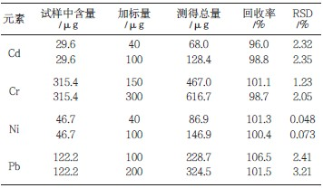
由表10 可知，加标回收率在96%～106.5%之间，RSD 在0.048%～3.21%之间。表明该方法处理污泥中Cd、Cr、Ni、Pb 的准确度较好，且6 种金属元素很少损失。
3 结论
通过选用不同季节的污泥样品，经高温灰化法处理后，用HNO3-HF 消解，拟定了火焰原子吸收法测定Pb、Cd、Cr、Ni 的方法。通过测定，可知许昌污水处理厂污泥中含有大量的重金属元素，其中有毒元素Cd、Cr、Pb 含量都很高，且重金属元素含量随季节的变化而变化。
参考文献
[1] 吴九如.城市污水处理厂污泥的处置与利用[D].上海:同济大学学位论文,2004.
[3] 李苏峰,马运宏,独霖,等.火焰原子吸收光谱法测定污泥中铜和锌[J].理化检验-化学分册,2000,36(6):282-283.
[4] 董仁杰.火焰原子吸收光谱法测定污泥中铜锌铅镉镍[J].理化检验-化学分册,2002,8(10):500-501.
[5] 田冬梅,邓桂春,臧树良,等.电感耦合等离子体质谱法测定城市污泥中重金属的活性形态[J]. 光谱学与光谱分析,2006,26(12):2 330-2 333.

